Features of FeB pair dissociation and repairing in silicon n+–p-p+ structures under ultrasound loading condition
Oleg Olikh^{1*}, Vitaliy Kostylyov², Victor Vlasiuk², Roman Korkishko²

¹Physics Faculty, Taras Shevchenko National University of Kyiv,Kyiv, Ukraine
²V. Lashkaryov Institute of Semiconductor Physic of NAS of Ukraine,Kyiv, Ukraine
*E-mail address: olegolikh@knu.ua
Abstract
The inﬂuence of ultrasound on iron-boron pair association in silicon solar cell has been investigated experimentally. Виявлено, що ультразвукове навантаження спричинює пришвидшення процесу асоціації. Досліджено залежності ефекту від частоти ультразвуку, його потужності та концентрації заліза в структурі. Показано, що для [100] орієнтованих сонячних елементів використання повздовжніх хвиль є більш ефективним, ніж поперечних. The experimentally observed phenomena are associated with the decreasing of iron migration energy (up to 10 meV) in the ultrasound stress ﬁelds.

INTRODUCTION

Загальновідомо, що властивості напівпровідникових кристалів та структур багато в чому визначаються їхнім дефектним складом. Як наслідок, методи, спрямовані на модифікацію системи дефектів є надзвичайно важливими з точки зору прикладного застосування. Більшість таких методів ґрунтуються на використанні опромінення, термообробки чи спеціальних режимів вирощування кристалів. Проте багаточисленні експериментальні дослідження показали, що достатньо ефективним інструментом контрольованого впливу на дефекти є ультразвук. Наприклад, виявлено, що поширення акустичних хвиль викликає просторовий перерозподіл домішок, перебудову точкових метастабільних дефектів, зміну зарядового стану рекомбінаційних центрів, низькотемпературний відпал радіаційних дефектів. Подібні ефекти спостерігаються, зокрема, і в кремнії, який є основним матеріалом сучасних мікроелектроніки та сонячної енергетики.
Використання активного ультразвуку має свої переваги, пов’язані з локалізацією дії пружних коливань та можливості налаштування цього зовнішнього чинника шляхом зміни типу, поляризації чи частоти акустичних хвиль. Проте широкого практичного застосування подібний спосіб модифікації дефектної підсистеми не знайшов, не в останню чергу через відсутність достатньої кількості відповідних експериментальних досліджень. Особливо перспективним, на нашу думку, є використання УЗ навантаження як додаткового фактору впливу під час різноманітних технологічних операцій. На користь цього припущення є результати, отримані при проведенні іонної імплантації в УЗ полі.
Iron is an important contaminant in silicon-based integrated circuit and solar cell technology. Нерідко, iron-related дефекти є основними рекомбінаційними центрами, які визначають час життя неосновних носіїв заряду зокрема та device characteristics загалом. Як наслідок, практично важливими є методи, що мають на меті гетерування заліза на різноманітних стоках. Загалом, інформації про ці дефекти достатньо багато. Так відомо, що at room temperature in thermal equilibrium virtually all Fei is present as FeB pairs in Si:B. FeB pair dissociation can be accomplished by illumination at room temperature, by minority carrier injection, or by increasing temperature. Крім того, показано, що ultrasound vibrations with a frequency 25-70 kHz and an acoustic lattice deformation amplitude of 10-5-10-4 також здатні викликати руйнування FeB pair. Проте на практиці найширше використовується саме light-induced dissociation. Особливості такої dissociation and subsequent repairing є достатньо добре вивченими. However, to the best of our knowledge, інформація щодо впливу УЗ на ці процеси в літературі відсутня.
Метою даною роботи є експериментальне вивчення впливу ультразвукового навантаження з частотою 2-30 MHz and an lattice deformation <510-6 на процеси перетворення FeB↔Fei+Bs в кремнієвих сонячних елементах. Використання УЗ допорогової інтенсивності має на меті перешкодити незворотнім змінам властивостей матеріалу, а отримані результати можуть бути використані для тонкого акустокерованого налаштування процесів, пов’язаних з гетеруванням атомів заліза.

EXPERIMENTAL AND CALCULATION DETAILS
The n+–p—р+-Si samples, shown in Fig.1, were used in experiment. Structure was fabricated from a 380 μm thick p-type boron doped Czochralski silicon wafer with [100] orientation and a resistivity of 10 Ohm∙cm. The n+ emitter with a surface resistance of about 20-30 Ω/ and a thickness of 0,7 μm was formed by phosphorus diffusion at 940°C. The anti-recombination isotype barrier was created by using p+ layer (10-20 Ω/, 0,6 μm), which was formed by boron diffusion at 985°C. The antireflective and passivating SiO₂ (40 nm) and Si₃N₄ (30 nm) layers were formed on the front surface as well. The solid and grid Al contacts were formed on the rear and front surfaces respectively. The samples used in the experiment had the area of 1.52 x 1.535 cm².

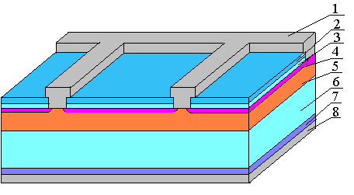
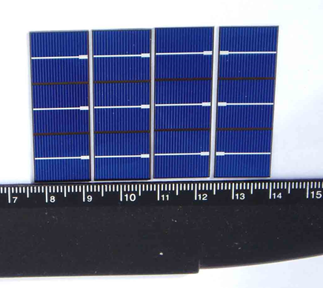
а)
б)
Fig. 1а. Scheme of the sample. 1 – frontal Al electrode; 2 – Si₃N₄; 3 – SiO₂; 4 – induced n⁺⁺-layer; 5 – diffusion n⁺-layer; 6 – p-base region; 7 – diffusion p⁺-layer; 8 – rear Al electrode. б - Вигляд реальних сонячних елементів; фотографія зроблена з боку фронтального металевого електроду
To dissociate the FeB pairs the frontal side of the sample was illuminated by halogen lamp with an radiation intensity W_{ill} of 0.08÷0.20 W/cm2. The illumination time t_{ill} is up to 30 s.
The FeB pair association were monitored by measurements of kinetics of short circuit current I_{SC} (t) after halogen lamp illumination – see Fig.2. I_{SC} was measured under SС illumination by a low intensity monochromatic light source (light emitting diode SN-HPIR940nm-1W with light wavelength λ=940 nm). LED illumination was weak (the excess density of carriers Δn < 10¹² см⁻³, the duty cycle while I_{SC} (t) measuring was 0.5%) and did not result in FeB dissociation. After halogen lamp illumination stop. FeB pairs form again and the I_{SC} starting value is fully recovered.
In fact, in conditions of homogeneous carrier generation in the base, which is several minority carrier diffusion lengths Ln, the short circuit current can be described as follows:
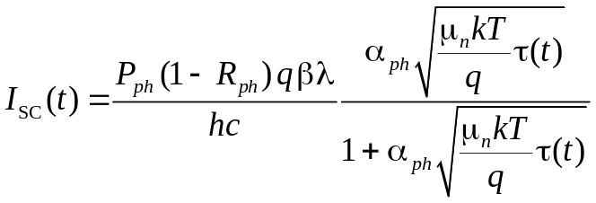, (1)
where α_{ph}= α_{ph} (T,λ) is the coefficient of light absorption, P_{ph} is the light power, R_{ph} is the coefficient of reflection, β is the coefficient of quantum yield, μ_{n} is the electron mobility, τ is the minority carrier lifetime. In the assumption that it is the iron related defects that play an essential role in the recombination, the following expression can be used to estimate τ:
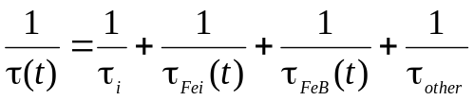, (2)
were
τi is the lifetime associated with intrinsic recombination, τ_{Fei} and τ_{FeB} are related to the recombinations at interstitial iron atoms Fe_{i} and at FeB pairs, accordingly; τ_{other} describes further recombination channels (other impurities, lattice defects, surface recombination). In order to calculate τ_{Fei} and τ_{FeB} , Shokley-Read-Hall model was used
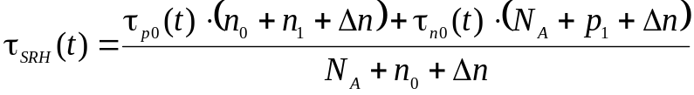, (3)
where NA is the material’s doping level (1.41016 cm-3), n0 is the equilibrium electron concentration given by the law of mass action; n1 and p1, are given by
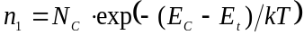, 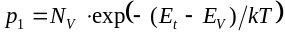
where EC and EV are the energies of the conduction band and valence band edge respectively, NC and NV are the densities of states in the conduction band and valence band, respectively and Et is the energy level of the defect. The respective capture time constants of electrons and holes at the defect are given by
τ_{p0}=(N_{t}σ_{p}v_{th})⁻¹, τ_{n0}=(N_{t}σ_{n}v_{th})⁻¹
where N_{Fe}(t) and N_{FeB}(t) concentration of the Fe_{i} and FeB, respectively, vth is the thermal velocity) and σn and σp are the respective capture cross-sections of electrons and holes at the defect.
The time dependence of interstitial iron atom concentration after pair dissociations is described by the known expression from []:
, (4)
where τ_{ass} is the characteristic time of the complex association, according to the []
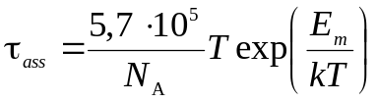, (5)
where Ε_{m} is the energy of Fei⁺ migration. N_{Fe,0} концентрація міжвузольних атомів заліза, утворених в результаті освітлення, N_{Fe,eq} is the part of the Fe_{i} with N_{Fe,0} that remain unpaired in equilibrium state. According to [], N_{Fe,eq} depends on temperature, doping level and N_{Fe,0}: N_{Fe,eq}= N_{Fe,eq}(T, NA, N_{Fe,0}). Для досліджуваних зразків при 340К N_{Fe,eq}≈0,01 N_{Fe,0}.
In its turn, the iron-boron pair concentration N_{FeB}, which formed as a result of partial association of N_{Fe,0} can be estimated from
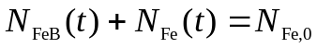. (6)
У випадку, коли інтенсивне освітлення викликає дисоціацію всіх пар, N_{Fe,0} має збігатися з повною концентрацією домішкового заліза в структурі N_{Fe,tot}. Якщо тривалість (або інтенсивність) освітлення недостатня для повної дисоціації, то N_{Fe,0}< N_{Fe,tot}. В останньому випадку τ_{other} також міститиме внесок в рекомбінацію тих пар FeB, які не дисоціювали (з концентрацією N_{Fe,tot}- N_{Fe,0}- N_{Fe,eq}(T, NA, N_{Fe,tot}- N_{Fe,0})) та відповідної кількості Fei (N_{Fe,eq}(T, NA, N_{Fe,tot}- N_{Fe,0})).
In calculation, we taken β=1, R_{ph}=0,14 (результат розрахунку відповідно до []), μ_{n} (Τ, ΝΑ) from [],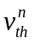, 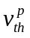 from [],N_{C}, N_{V} from [], the defects parameters from [], N_{Fe,eq}(T, NA, N_{Fe,0}) from [], α_{ph}= α_{ph} (T,λ) from [1,2]. При розрахунку τi бралися до уваги band-to-band radiation recombination and Auger recombination, причому температурні залежності відповідних коефіцієнтів розраховувалися відповідно до []. We use Eqs. (1)-(6) to fit the experimental data I_{SC} (t). P_{ph}, τ_{other}, N_{Fe,0} and E_{m} are taken as the ﬁttings parameters. The ﬁttings were performed by using the metaheuristic method EBLSHADE [].
The example of fitting results is shown in Fig.2. In this case, the parameters, which were determined by fitting had the following values. P_{ph} = (3,6±0,2)⋅10⁻⁴ W which agrees well with the measured by value PowerMeter Rk-5720 (3.510-4 W). τ_{rest}>100 s, which testifies that the contribution of other recombination pathways can be neglected. N_{Fe,0}=(1,6±0,1) 10¹³ сm⁻³, which is close to the value obtained for the samples of the same series from Ln measuring before and after illumination (0,5 10¹³ сm⁻³). At last, E_{m} = (0,655±0,001) еV. This value coincides with the well known from [23,] value of 0,66~eV. Збіг визначених шляхом апроксимації величин та отриманих з інших джерел (насамперед це стосується E_{m}) proves that the investigations of I_{SC}(t) after intensive illumination can be applied in finding parameters of iron-related defects. Крім того, особливості дисоціації пари (див. розділ 3.1), визначені таким чином також збігаються з відомими з літератури. Це також підтверджує доречність подібного підходу. Фактично, час відновлення ISC є індикатором величини енергії міграції, а амплітуда зміни ISC внаслідок інтенсивного опромінення пов’язана з концентрацією атомів заліза, які при цьому звільнилися. Зауважимо також, що такий підхід близький до методу, запропонованого в [], який передбачає оцінку поточної концентрації пар FeB під час асоціації за кінетикою фотолюмінісцентного сигналу.

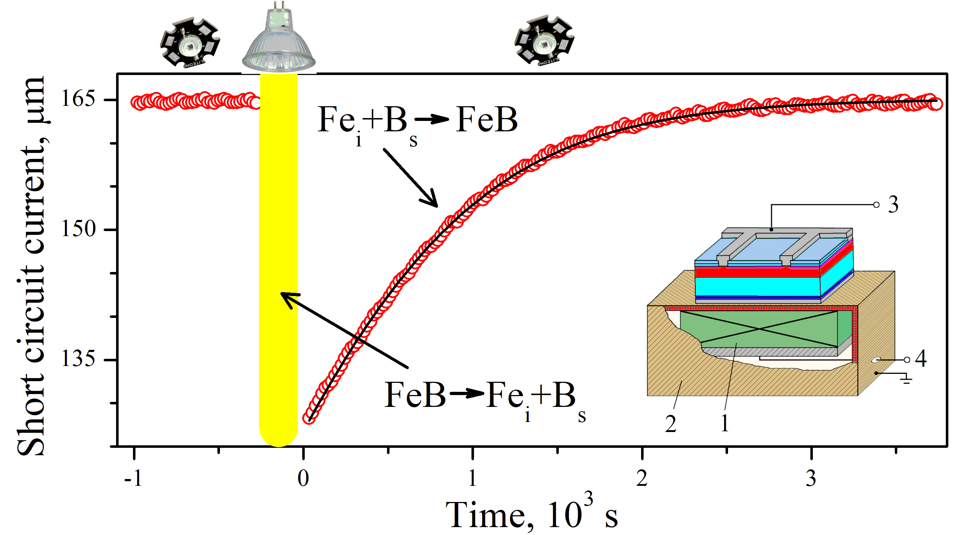
Рис.2. Kinetics of short circuit current after intensive illumination. The marks are the experimental results, the line is the fitted curve using Eqs. (1)-(9). Початок відліку часу відповідає моменту закінчення інтенсивного освітлення. Т = 340 К. Inset: Scheme of USL. 1 – piezoelectric transducer; 2 – metal foil (Сu), 3 and 4 - contact to I–V measure and to ultrasound excitate, respectively.

The measurements were carried out over a temperature range of 300–340K. Temperature was varied by a thermoelectric cooler, controlled by STS-21 sensor and stabilized by computer-controlled PID loop.
In case of USL, the transverse (with frequency f_{US} 0.3 MHz) or longitudinal (2-31MHz) AWs were applied to the samples by using piezoelectric transducer. The US intensities W_{US} and amplitudes of lattice deformation 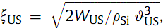( ρSi=2.33 g/m3 is the silicon density, ν_{US} is the US velocity, 9850m/s and 5840m/s in cases of longitudinal and transverse AWs, respectively) does not override 1.3 W/cm² and 510⁻⁶ respectively. Робота була спрямована на вивчення впливу саме пружних коливань на перебудову пар FeB і тому in order to avoid the effect of piezoelectric field, the transducer was shielded – see inset in Fig.2.

RESULTS AND DISCUSSION
FeB dissociation
The equilibrium between free Fei and FeiBS is determined by the following rate equations
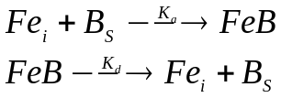, (7)
where K_{a}=τ_{ass}⁻¹ and K_{d} are the association and dissociation rates of the FeB pairs, respectively. Out of Eq. (7), taking into account that N_{Fe}=N_{Fe,tot}-N_{FeB} and NFe(till=0)=NFe,eq, the time dependent interstitial iron content can be described by
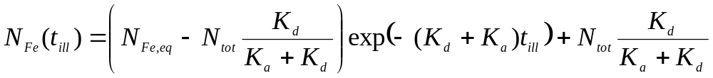. (8)

При дослідженні процесів світлоіндукованої дисоціації пар FeB ми проводили освітлення структури за допомогою галогенової лампи, варіюючи час освітлення till, після чого вимірювали кінетику відновлення струму короткого замикання – див. рис.3(a). Як видно з рисунку, тривалість відновлення струму короткого замикання не змінюється, тоді як амплітуда світлоіндукованих змін суттєво залежить від часу освітлення. Наступна апроксимація експериментальних кривих відповідно до описаного у попередньому розділі, дозволяла визначити кількість пар, що розпалися внаслідок освітлення NFe,0 як функцію till. Дослідження проводилися на серії зразків при різних інтенсивностях освітлення та температурах, за умов УЗН та без нього. Типові результати наведені на рис.4.

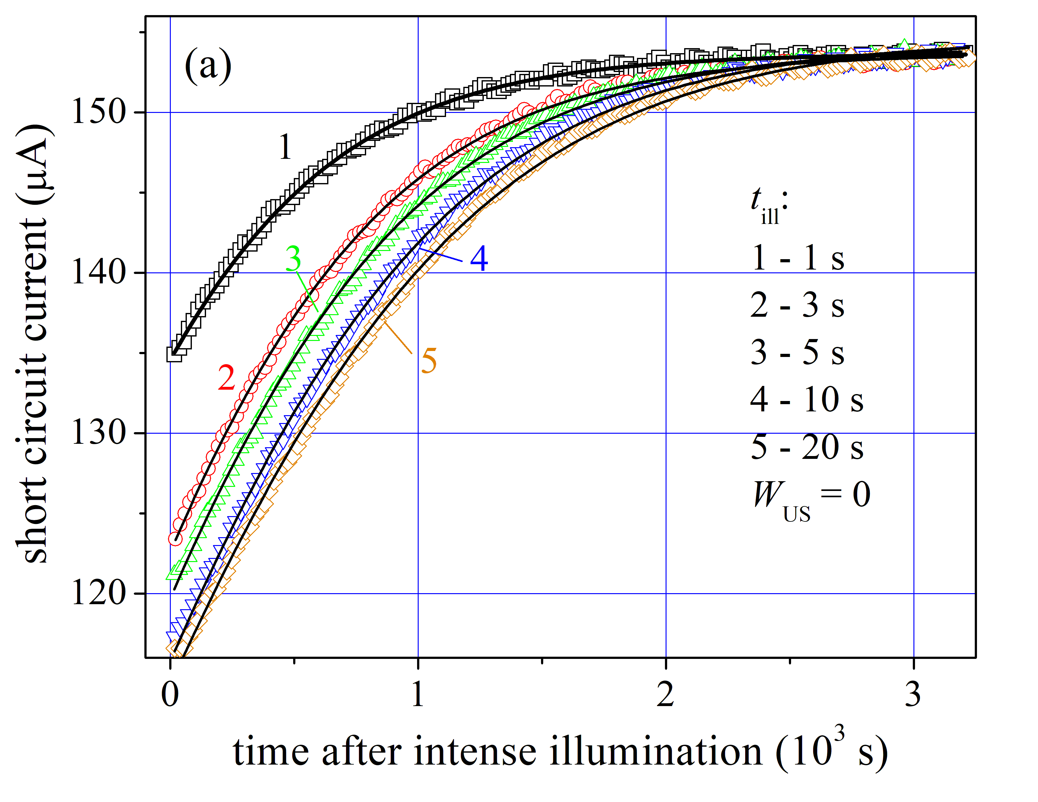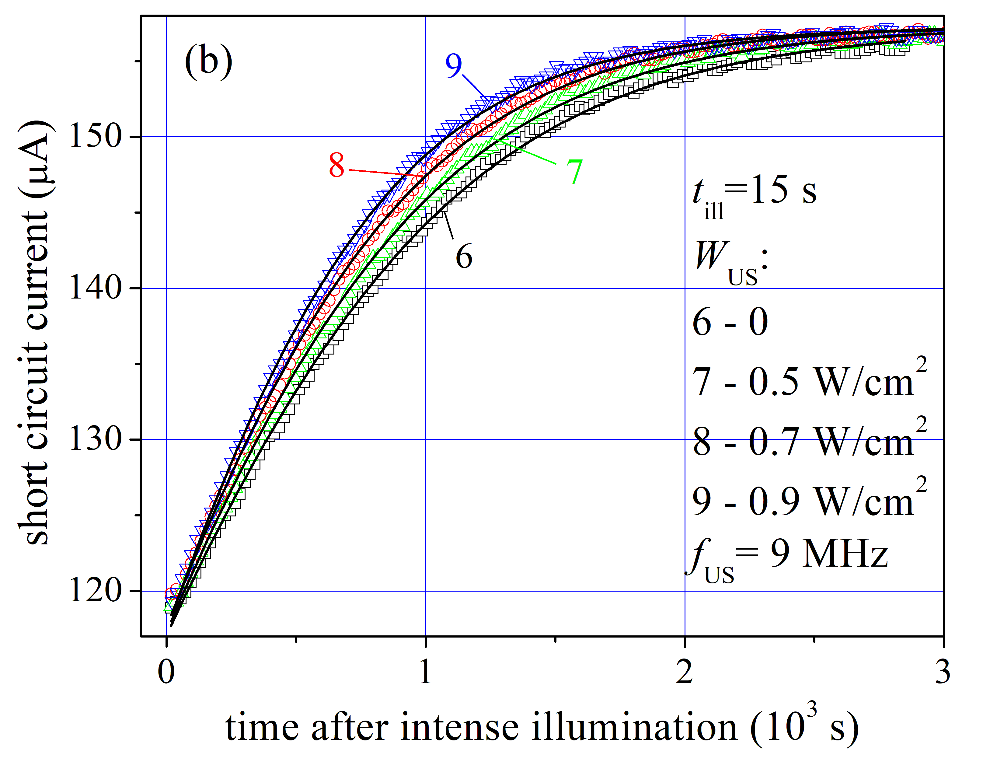
Fig.3. Typical kinetics of short circuit current after intensive illumination with different (various??) duration (a) and USL intensity (b). The marks are the experimental results, the lines are the fitted curves using Eqs. (1)-(9). till, s: 1 (curve 1), 3 (2), 5 (3), 10 (4), 15 (6-9), 20 (5). WUS, W/cm2: 0 (1-6), 0.5 (7), 0.7 (8), 0.9 (9). fUS=9MHz, T=340 K.

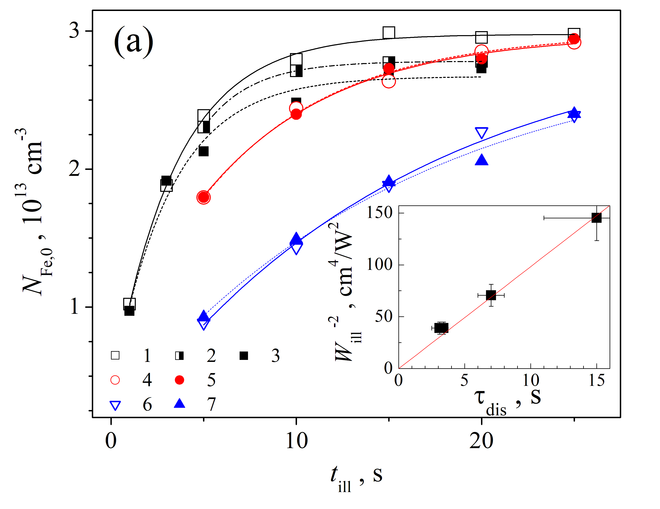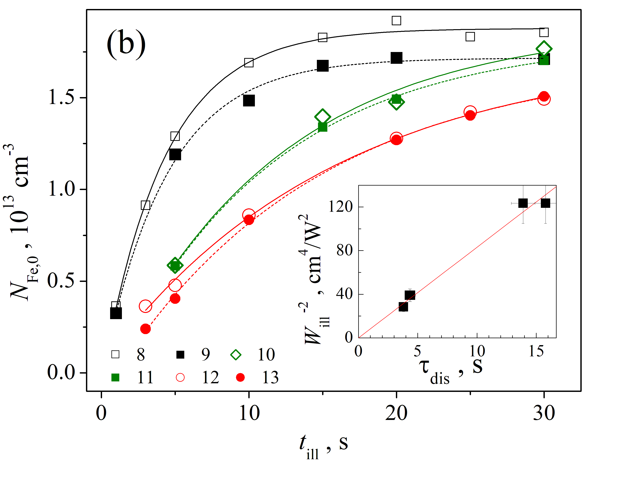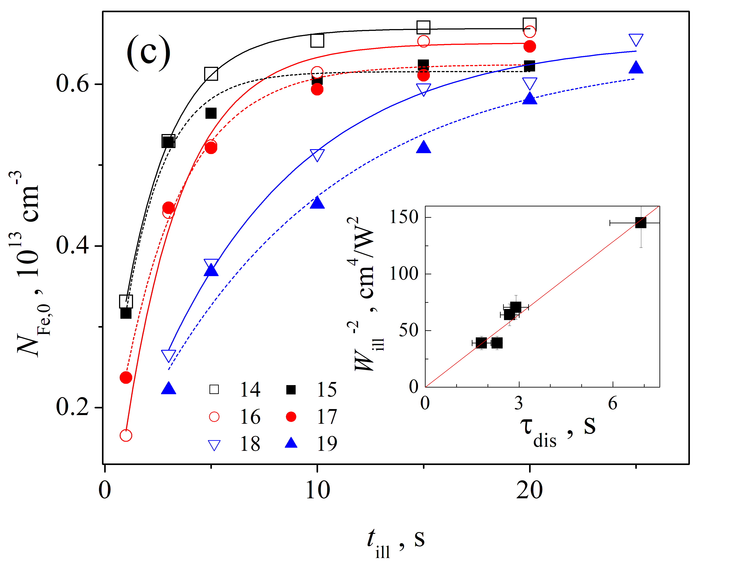
Fig.4. Залежності концентрації міжвузольних атомів, утворених в результаті світло-індукованої дисоціації, від часу освітлення. The marks are the experimental results, the lines are the fitted curves using Eq. (10). Порожні точки та суцільні лінії відповідають випадку відсутності УЗН, заповнені точки та штрихові лінії – випадку УЗН. Will, W/cm2: 0.16 (криві 1-3, 8-11, 14, 15), 0.12 (4, 5, 16, 17), 0,09 (12, 13), 0.08 (6,7,18,19). WUS, W/cm2: 0.9 (2, 5, 7), 0.6 (3, 9, 11, 13), 0.1 (15, 17, 19). fUS, MHz: 9,0 (2, 3, 5, 7), 0.3 (9, 11, 13), 5,0 (15, 17, 19); T, K: 340 (1-9,12-19), 320 (10,11). Samples #350_1 (a), #350_2 (b), #349_1 (c). Insets: . τ_{dis} are plotted against W_{ill}⁻². The lines are the curves fitted by tdis=const * W_{ill}⁻².

Отримані результати свідчать, що зі збільшенням часу освітлення величини NFe,0 зростають, поступово досягаючи насичення. Це цілком збігається з результатами попередніх досліджень [], які передбачають експоненційне зменшення концентрації пар за збільшенням часу освітлення. Насичення має відповідати ситуації розпаду всіх існуючих пар. Отримані експериментальні залежності були апроксимовані використовуючи наступну формулу
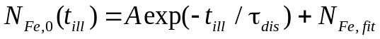, (9)
де τ_{dis} – характерний час дисоціації, N_{Fe,fit} – величина, що відповідає насиченню. Приклади апроксимаційних кривих наведено на рис.4, а отримані в результаті апроксимації значення параметрів - на Рис.5. Порівнюючи (8) та (9) бачимо, що τ_{dis}⁻¹=Ka+Kd, NFe,fit=NtotKd/(Ka+Kd). Зауважимо, що в нашому випадку (див далі) τass>>τdis (без УЗН τass≈700 с при 340 К та τass≈13000 с при 300 К). Тому Kd>>Ka і τ_{dis}⁻¹≈Kd, NFe,fit≈Ntot.
Якщо говорити про випадок відсутності УЗН, то можна зауважити наступне. По-перше, для одного зразка величина NFe,fit залишається постійною незалежно від інтенсивності освітлення та температури (червоні та рожеві незаштриховані bars на Рис.5). Це цілком очікувано, якщо вважати що в такому випадку N_{Fe,fit}= N_{Fe,tot}. По-друге, величина τdis (заштриховані bars на Рис.5) залежить від Will та Т. It is well known [] that the dissociation rate of FeB pair increase quadratically with increasing illumination intensity. На вставках Рис.4 відкладені значення τ_{dis} (які приблизно обернені до темпу дисоціації, детальніше описано далі) against W_{ill}⁻². Лінійність отриманих залежностей цілком збігається з з літературними даними і додатково свідчить на користь використовності запропонованого підходу для оцінки параметрів iron-related defects. Крім того, відомо [Appl.Phys.Lett 63 3044], що the dissociation time decreases approximately twice per 20°C increase. В нашому випадку для зразка #350_2 (Figs.4(b) and 5(b)) при Т=320К τdis≈11±4 с, а при 340К – 4,3±0,3, що відповідає очікуванням.

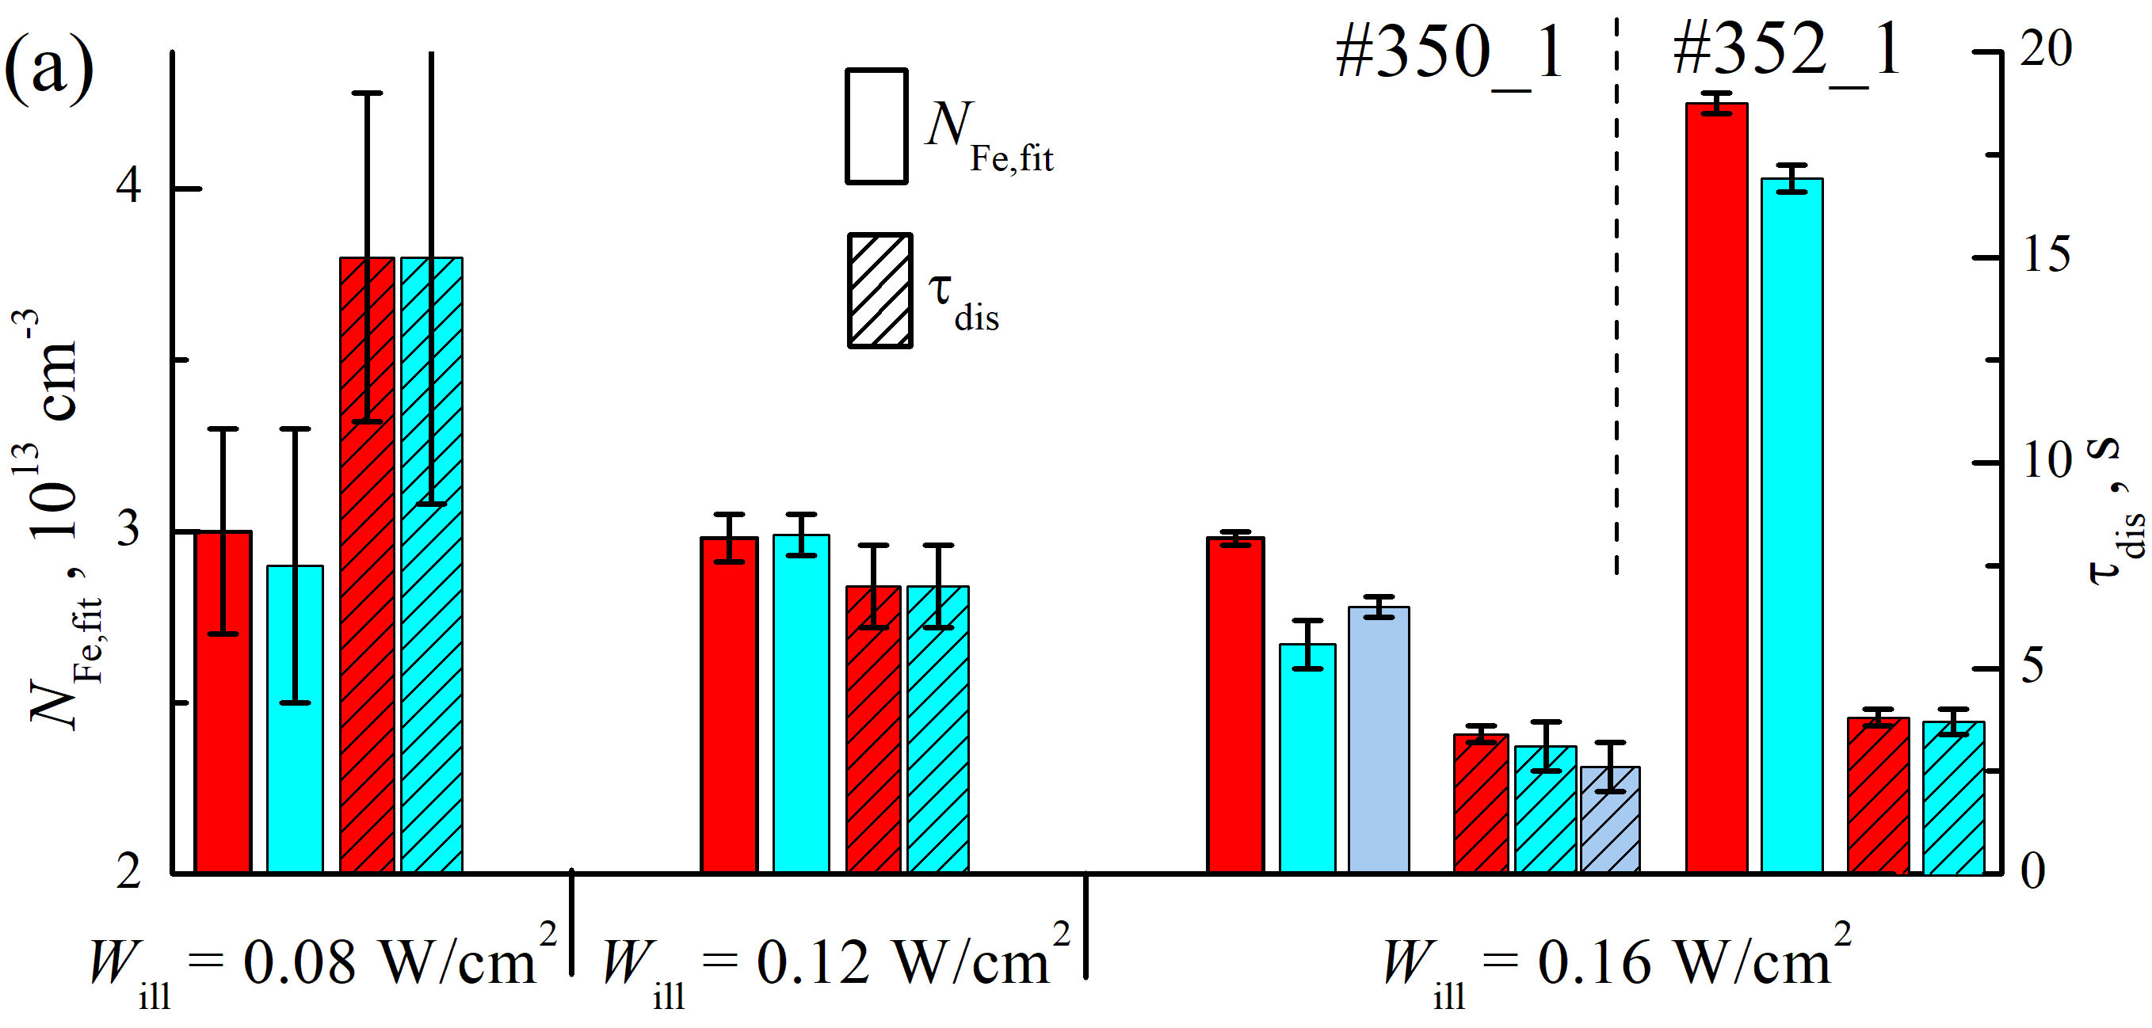
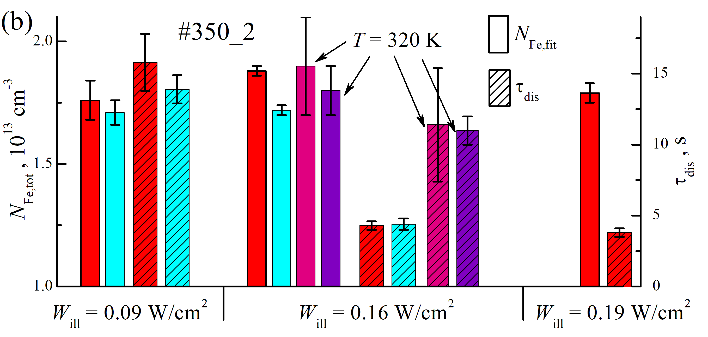
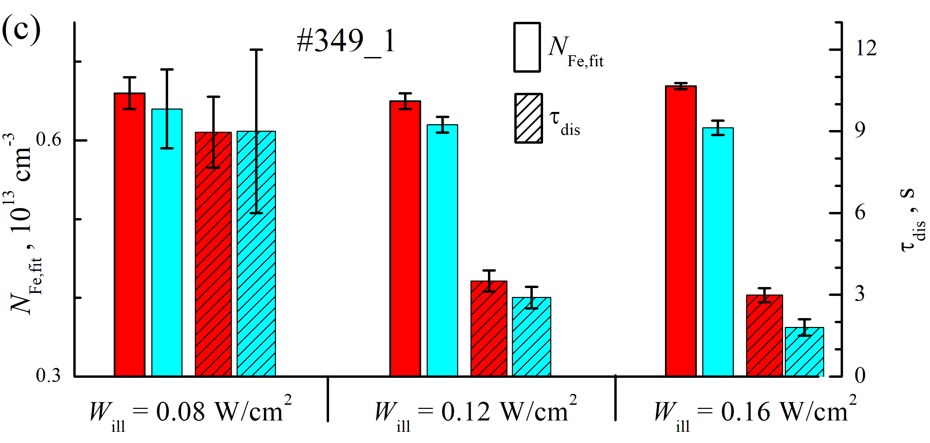
Fig.5. Значення максимальної концентрації світло-звільнених атомів заліза (незаштриховані bars) та характерного часу дисоціації (заштриховані bars), отримані шляхом апроксимації експериментальних залежностей відповідно до формули (10). Червоні bars відповідають відсутності УЗН, блакитні – випадку УЗН. Фіолетові та рожеві bars (panel b) отримані для температури 320 К, решта – 340. Умови УЗН зразків #350_1, #350_2, #349_1 тотожні наведеним у підпису до Рис.3. Для #352_1 fUS=5,9 MHz, WUS=1,0 W/cm2

Ще одним свідченням доцільності аналізу кінетики ISC є виявлена поведінка τ_{other}. У випадку, коли till відповідає значенням NFe,0, близьким до насичення, іншими рекомбінаційними каналами можна знехтувати (τother > 100 ms). Коли ж значення till невеликі, то τother змінюється в діапазоні 10-6-10-4 с, зростаючи зі збільшенням часу освітлення. В межах запропонованого наближення, це означає, що частина пар FeB не розпалася і величина τother пов’язана саме з рекомбінацією на iron-related дефектах, які не перебудовуються при збереженні зразка в темряві. Для перевірки цієї гіпотези були проведені розрахунки величина 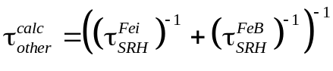, де 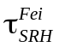 та 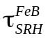 розраховувались за формулою (3) для значень концентрацій дефектів N_{t}^{Fei}=N_{Fe,eq}(N_{Fe,tot}- N_{Fe,0})) та N_{t}^{FeB}= N_{Fe,tot}- N_{Fe,0-} N_{t}^{Fei}, відповідно. На рис.6 наведено порівняння 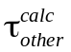 та τother, отриманих для однакових умов. Видно, що величини достатньо добре збігаються.

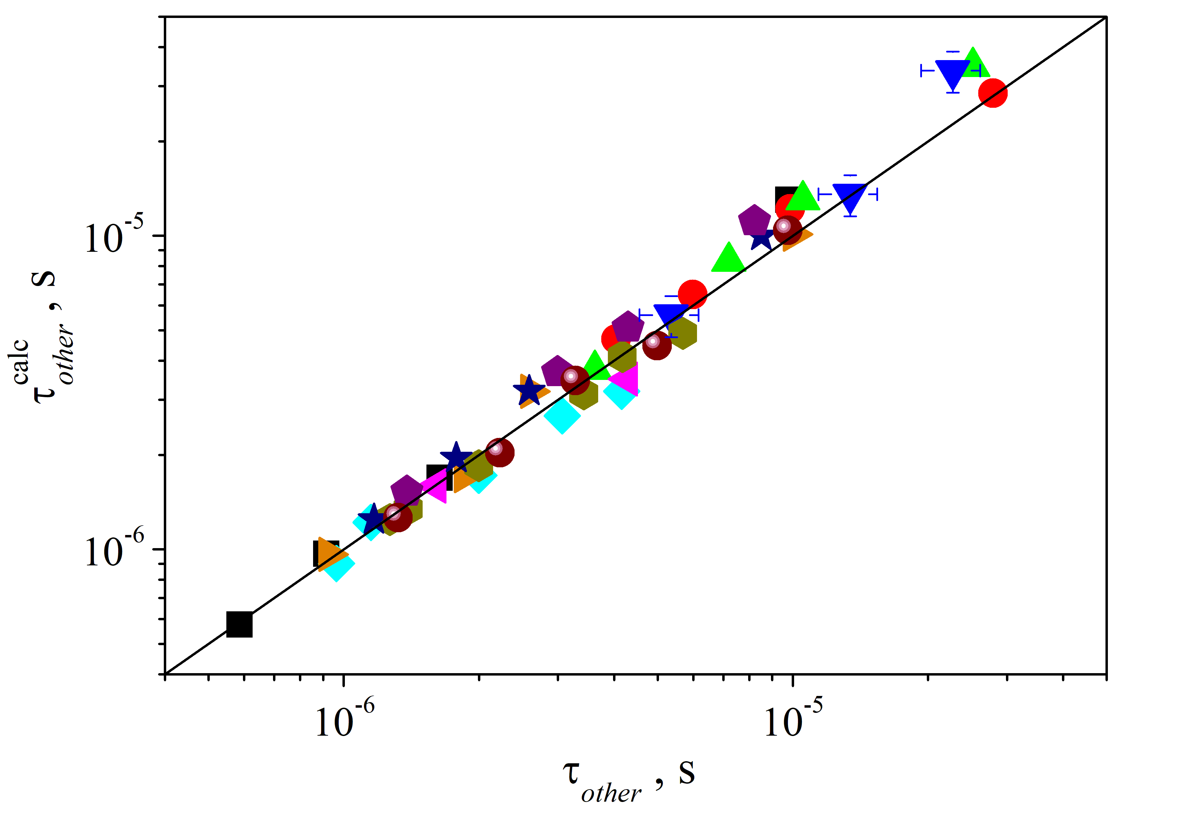
Fig.6. τ_{other} are plotted against those calculated from NFe0 and NFe,fit values (see text). Різні точки відповідають різним зразкам та різним умовам освітлення. The black solid line is the identify line servings as the references.

Повертаючись до впливу акустичних хвиль на процеси світло-індукованого розпаду пар FeB зауважимо наступне. По-перше, УЗН фактично не впливає на величину τ_{dis}: на рис.5 висоти сусідніх заштрихованих червоних та блакитних стовпчиків однакові у межах похибки для всіх випадків. По-друге, при ультразвуковому навантаженні частина пар не розпадається: NFe,fit(WUS>0)< NFe,fit(WUS=0). Величина ефекту залежить від інтенсивності УЗ (see Figs.4(а), 5(a), Will=0.16 W/cm2) і при максимальних використаних значення Wus досягає 10%. Зауважимо, що цей ефект спостерігаться лише у випадку, коли світло-індукований розпад пар близький до насичення; якщо ж Will (або температура) такі, що при даних часах освітлення частина атомів заліза залишається поблизу заміщуючих атомів бору, то NFe,fit(WUS>0) ≈ NFe,fit(WUS=0).

Також було встановлено, що УЗН leads to accelerate FeB pair association – see. Fig.3(b). Як видно з рисунку, основним наслідком збудження ультразвуку в структурі є зменшення тривалості відновлення струму короткого замикання. Так як при апроксимації експериментальних залежностей ISC(t) вважалося, що передекспоненційний множник в (5) не залежить від УЗН (визначається лише температурою та рівнем легування бази), то для кількісної характеристики ефекту використовувалася зміна енергії міграції ∆EUS. Тобто, вважалося, що
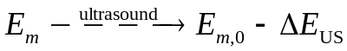, (13)
where Em,0 is the migration energy, визначена без УЗН, ∆EUS is the AI change in this value. It is seen from Fig., ∆EUS depends on acoustic wave intensity. На Рис.7 представлені залежності ∆EUS=∆EUS(WUS) при використанні ультразвуку різної частоти та у випадку УЗН структур з різною концентрацією заліза (визначеною за залежностями, подібними до представлених на Рис.4). З наведених даних видно
1) ∆EUS практично лінійно залежить від інтенсивності ультразвуку;
2) Ефективность AI change in migration energy decreases as the US frequency increases; transverse waves, despite their low frequency, less strongly impact the processes of iron ion diffusion;
3) the magnitude of AI effect does not practically depend on iron concentration;
4) величина АІ змін енергії міграції може досягати 13 меВ.

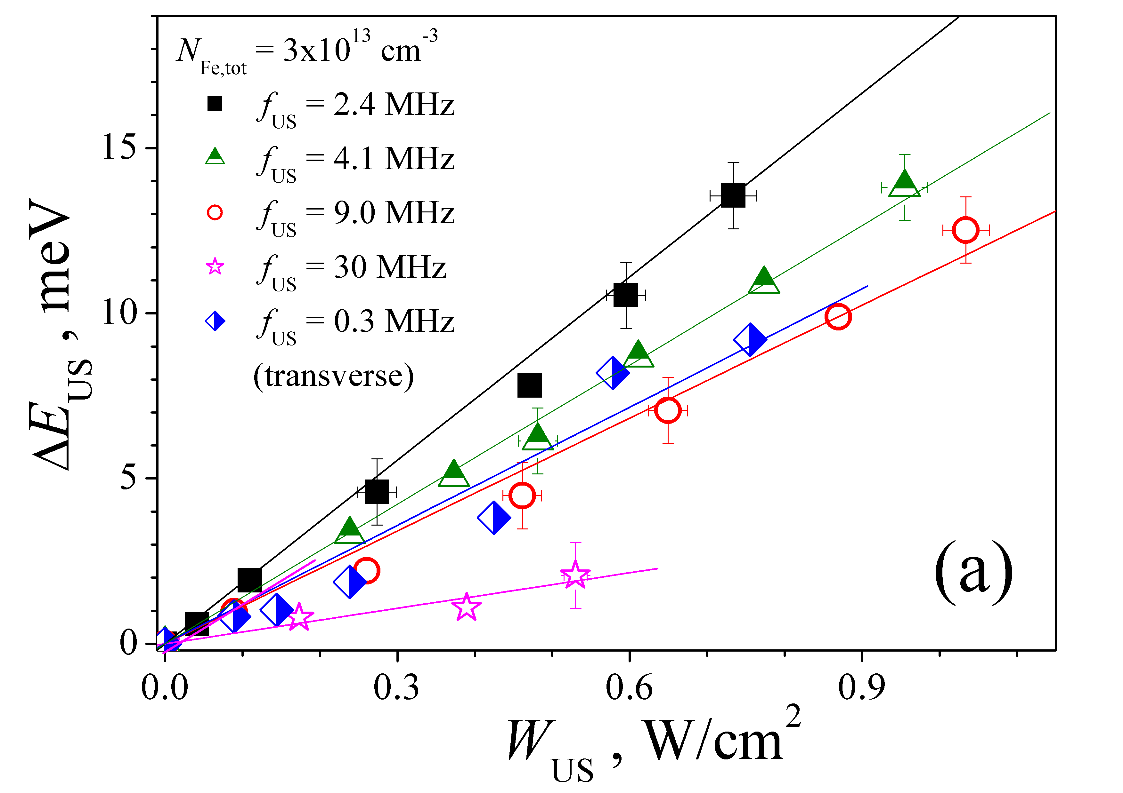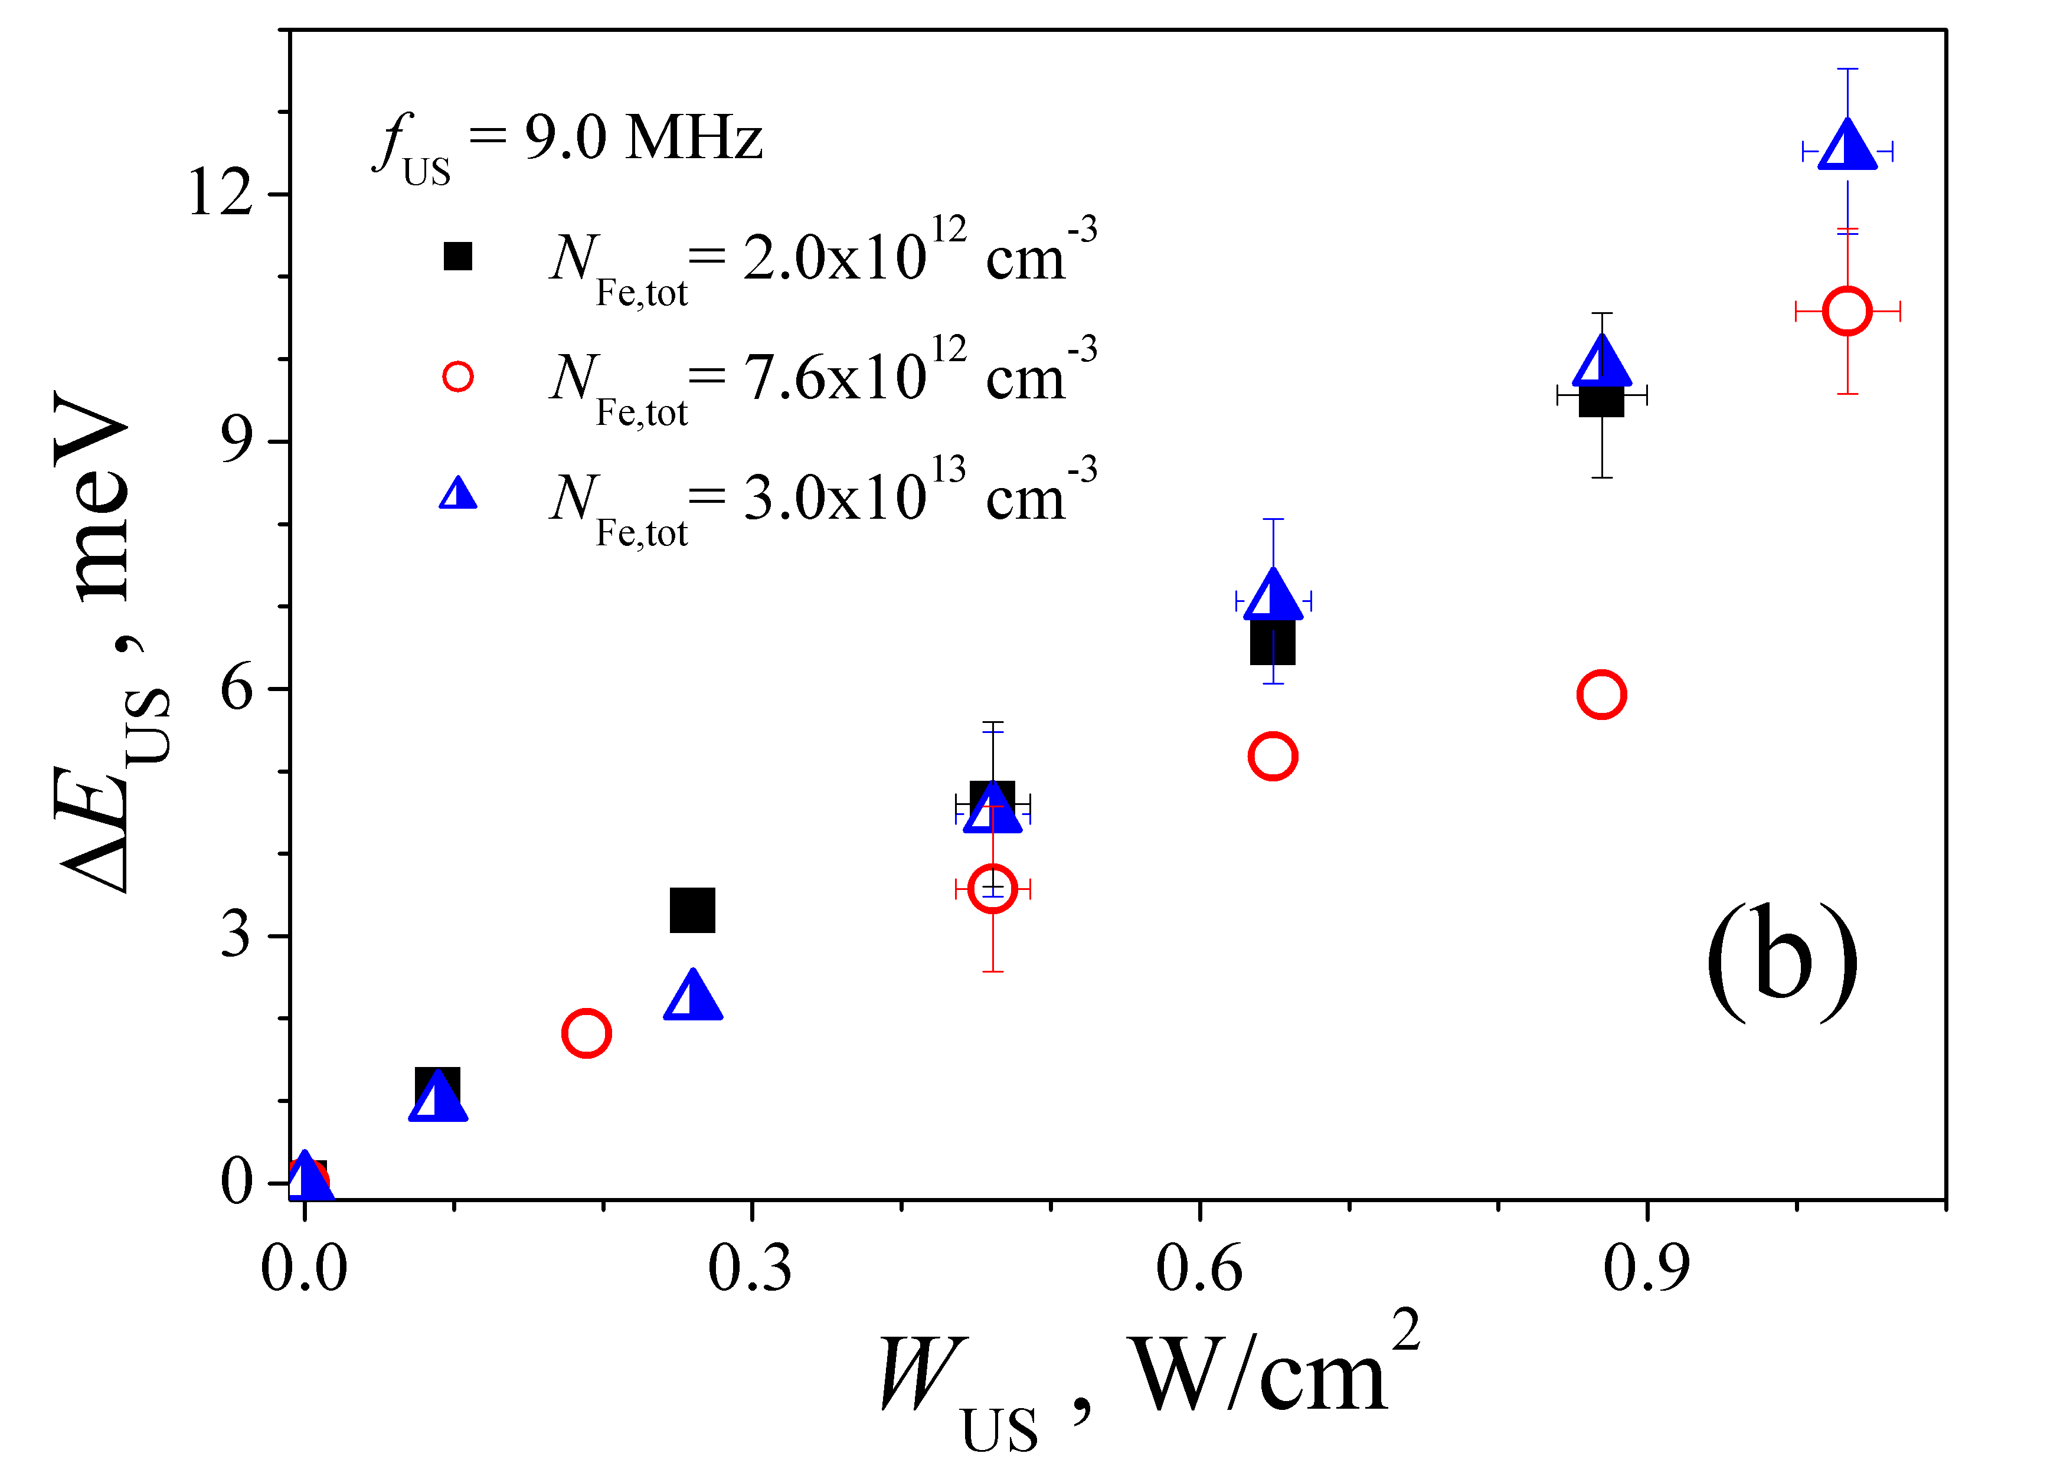

Fig.7. Dependences of AI change in migration energy on US intensity for various frequencies (a) and samples with various iron concentrations (b). T=340 K. Точки отримані в результаті апроксимації експериментальних залежностій, the lines are the linear ﬁtted curves.

Залежності ∆EUS від інтенсивності освітлення не виявлено.
Дані, наведені на Рис.7 отримані при температурі 340 К. При зменшенні температури АІ ефект послаблюється – див. рис.8. Як видно з рисунку, залежності ∆EUS від температури близькі до лінійних:
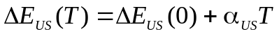. (8)
де температурний коєфіцієнт αUS залежить від частоти ультразвуку (see. Inset on Fig.8).

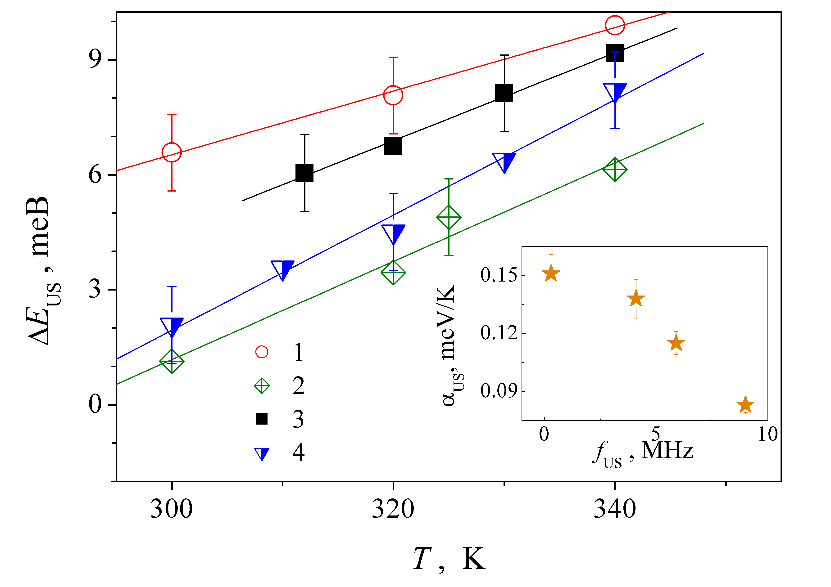
Fig.8. Temperature dependencies of ∆EUS. NFe,tot, 1013 cm-3: 3.0 (curve 1 and 2), 4.3 (3), 1.9 (4). fUS, MHz: 9.0 (1), 4.1 (2), 5.9 (3), 0.3 (4). Wus, W/cm2: 0.87 (1), 0.48 (2), 1.0 (3), 0.58 (4). The marks are the experimental results, the lines are the linear ﬁtted curves. Inset: Частотна залежність температурного коефіцієнта ∆EUS.

Зрозуміло, що аналізу можливих причин УЗ впливу має відштовхуватися від механізмів перебудови iron-related defects. В літературі вважається, що розпад пари FeB є двостадійним. First electron capture process leads to a neutralization of the Fe_{i}⁺ which removes the Coulombic attraction between Fe_{i}⁰ and B_{s}⁻. Second electron capture results in a deposition of diffusion barrier energy and in a spatial dissociation of atoms. In the literature, two possibilities are discussed: second capture which leads to a negative charge state (Fei) and consequently to a Coulombic repulsion of the Fe_{i}⁻B_{S}⁻ pair and second capture depositing the necessary Fei0 migration energy after recombination with a hole. The second way is known as recombination-enhanced defect reaction (REDR) and is caused by strong electron-lattice coupling at the defect.
Щодо асоціації, то вона happens at the expense of Fei+ field assisted migration to Bs []. Therefore, the more detailed expression for τass takes the following form [18,20,36]:
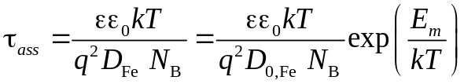, (11)
де 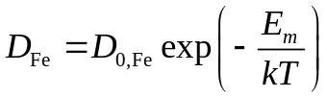,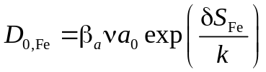
β is a correlation factor, ν is an eﬀective vibrational (attempt) frequency, a is a jump distance, δSFe is the migration entropy.

FeB association

Експериментально було виявлено, що внаслідок збудження пружних коливань процеси відновлення величини струму короткого замикання (а отже, і асоціації пар FeB) пришвидшуються. Так на рис. 3. приведено часові залежності струму короткого замикання після інтенсивного освітлення при різних температурах, виміряні за умов УЗН та без нього. Видно, що швидкість відновлення I_{SC} залежить як від температури (що цілком очікувано відповідно до виразу (10)), так і від наявності ультразвукового навантаження. На рисунку також приведені значення τ_{ass}, визначені шляхом нелінійної апроксимації експериментальних кривих. При цьому використано позначення τ_{a,0} – час асоціації без УЗ, τ_{a,US} – в умовах УЗН. Видно, що τ_{a,US}/ τ_{a,0} < 1. Надалі для кількісної характеризації ступеня акустоіндукованого зменшення часу асоціації будемо використовувати саме величину τ_{a,US}/ τ_{a,0} .
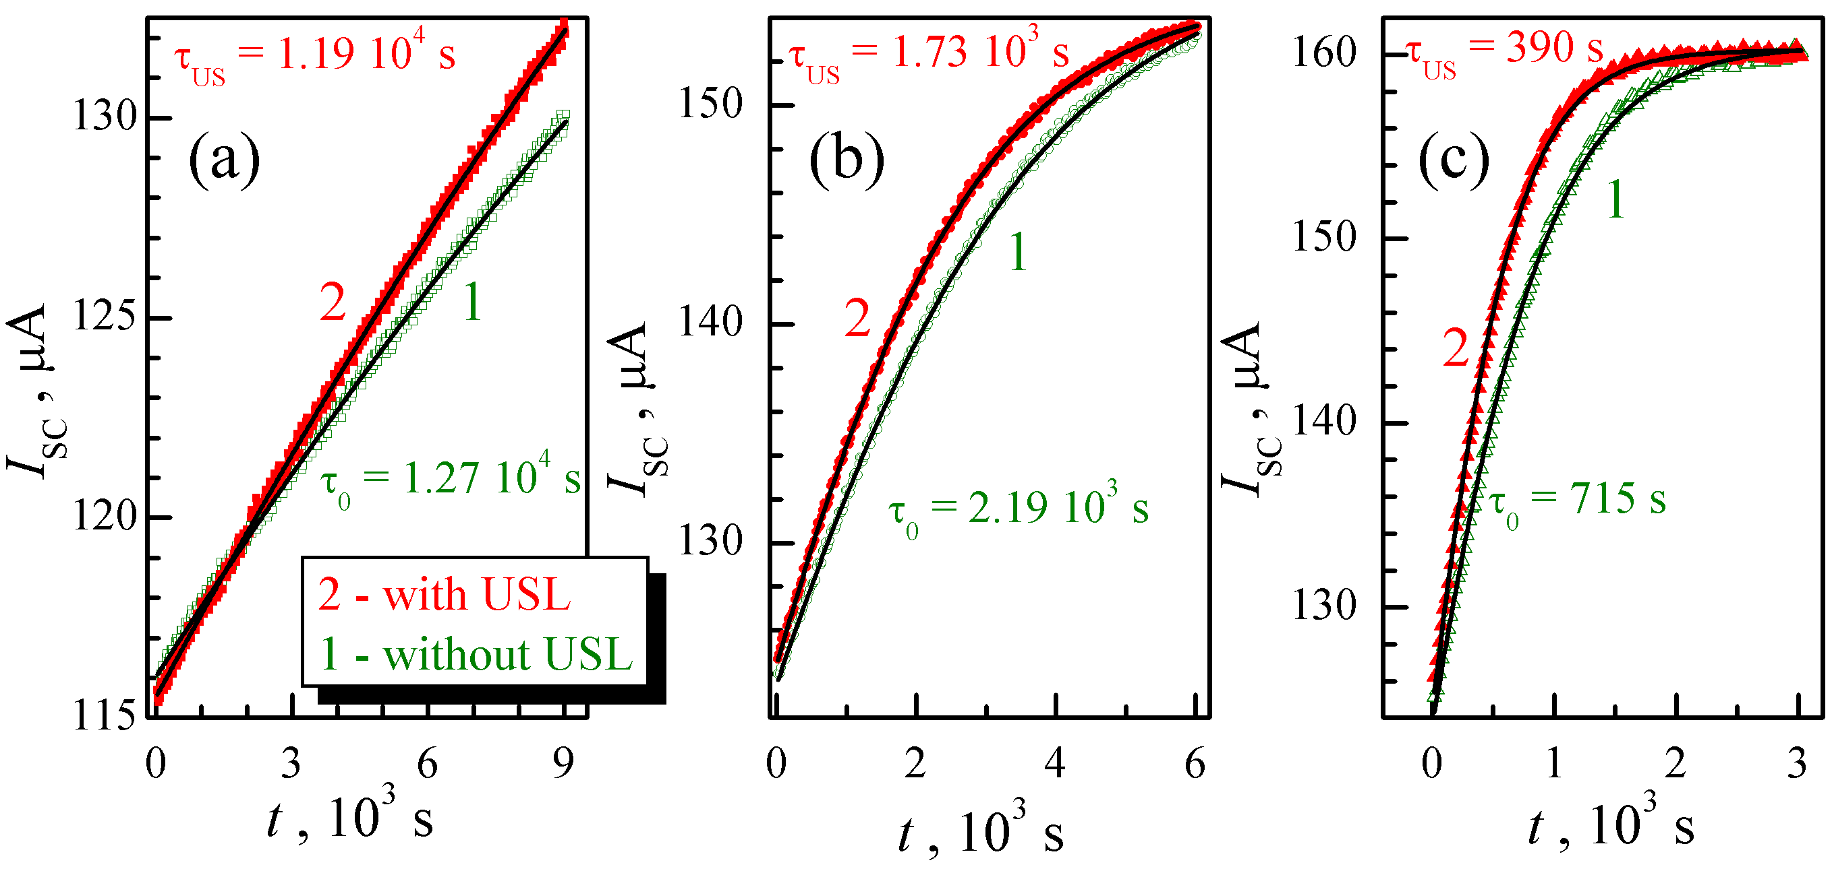
Рис.3. Кінетика зміни величини струму короткого замикання після інтенсивного освітлення при УЗН (f_{US} = 2,39 МГц, заповнені червоні точки) та без нього (порожні зелені точки). Лінії - апроксимація відповідно до формул (1)-(9). Т, К: 300 (а), 320 (b), 340 (c).

Як показали дослідження, ступінь пришвидшення асоціації при УЗН залежить від інтенсивності акустичних хвиль. Так на рис.4 наведено дані, які свідчать, що збільшення W_{US} викликає зменшення τ_{a,US}. Видно, що, незалежно від частоти УЗ, при малих значеннях W_{US} τ_{a,US}/ τ_{a,0} практично лінійно залежить від інтенсивності. При інтенсифікації УЗН спостерігається насичення τ_{a,US}, що відповідає величині близько 0,7 τ_{a,0}.

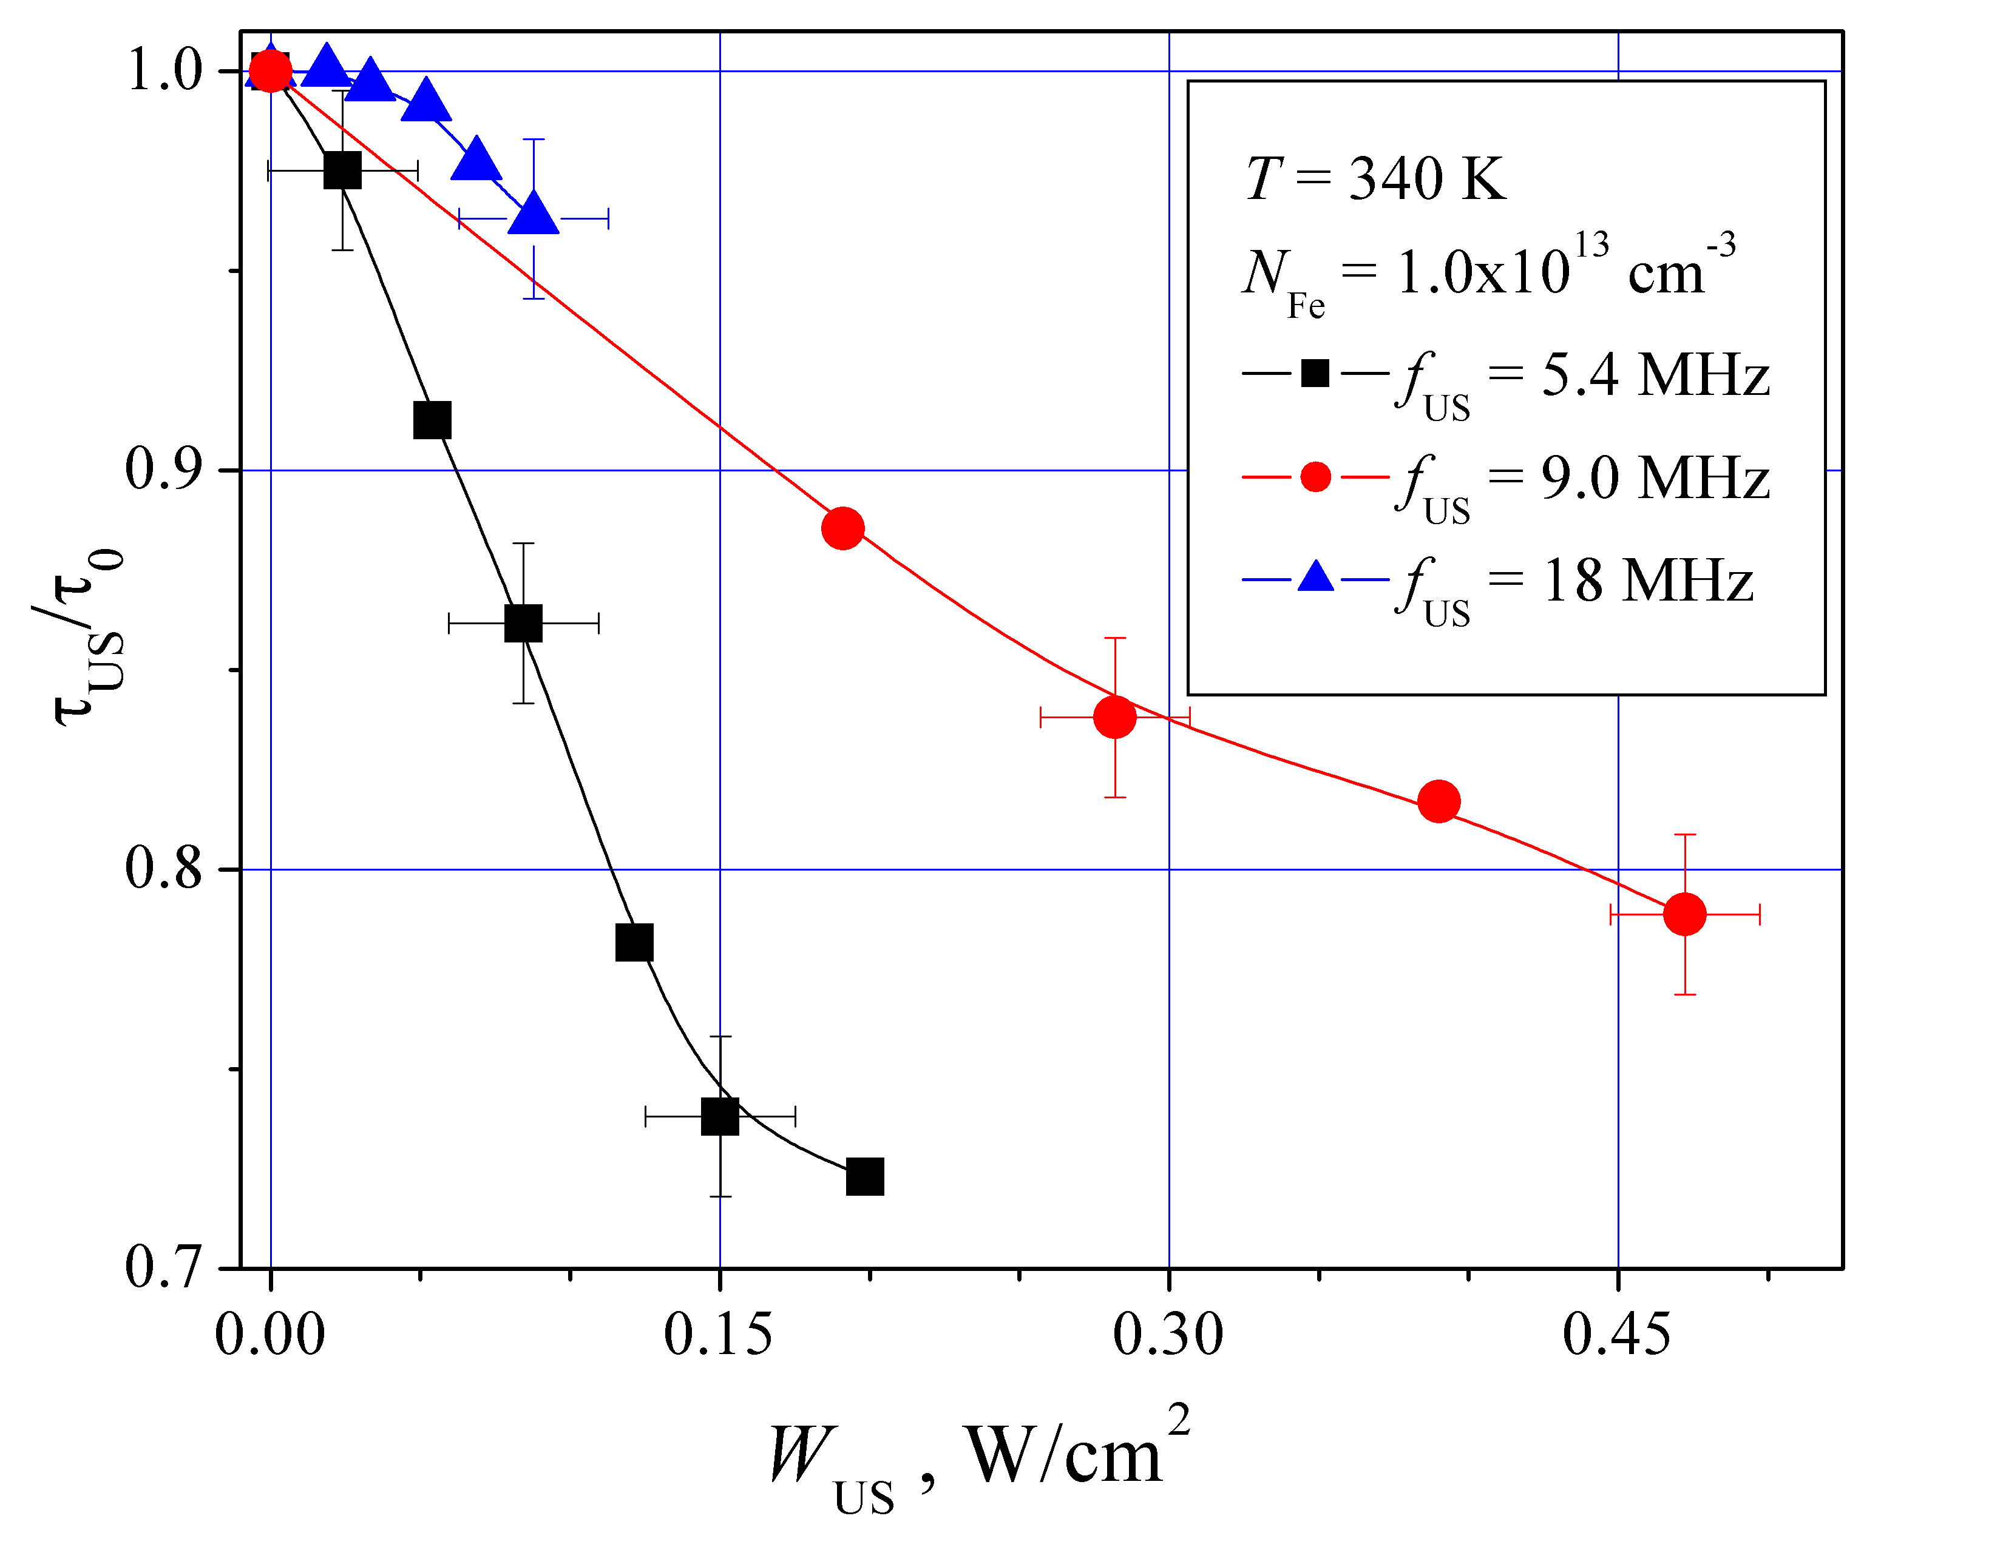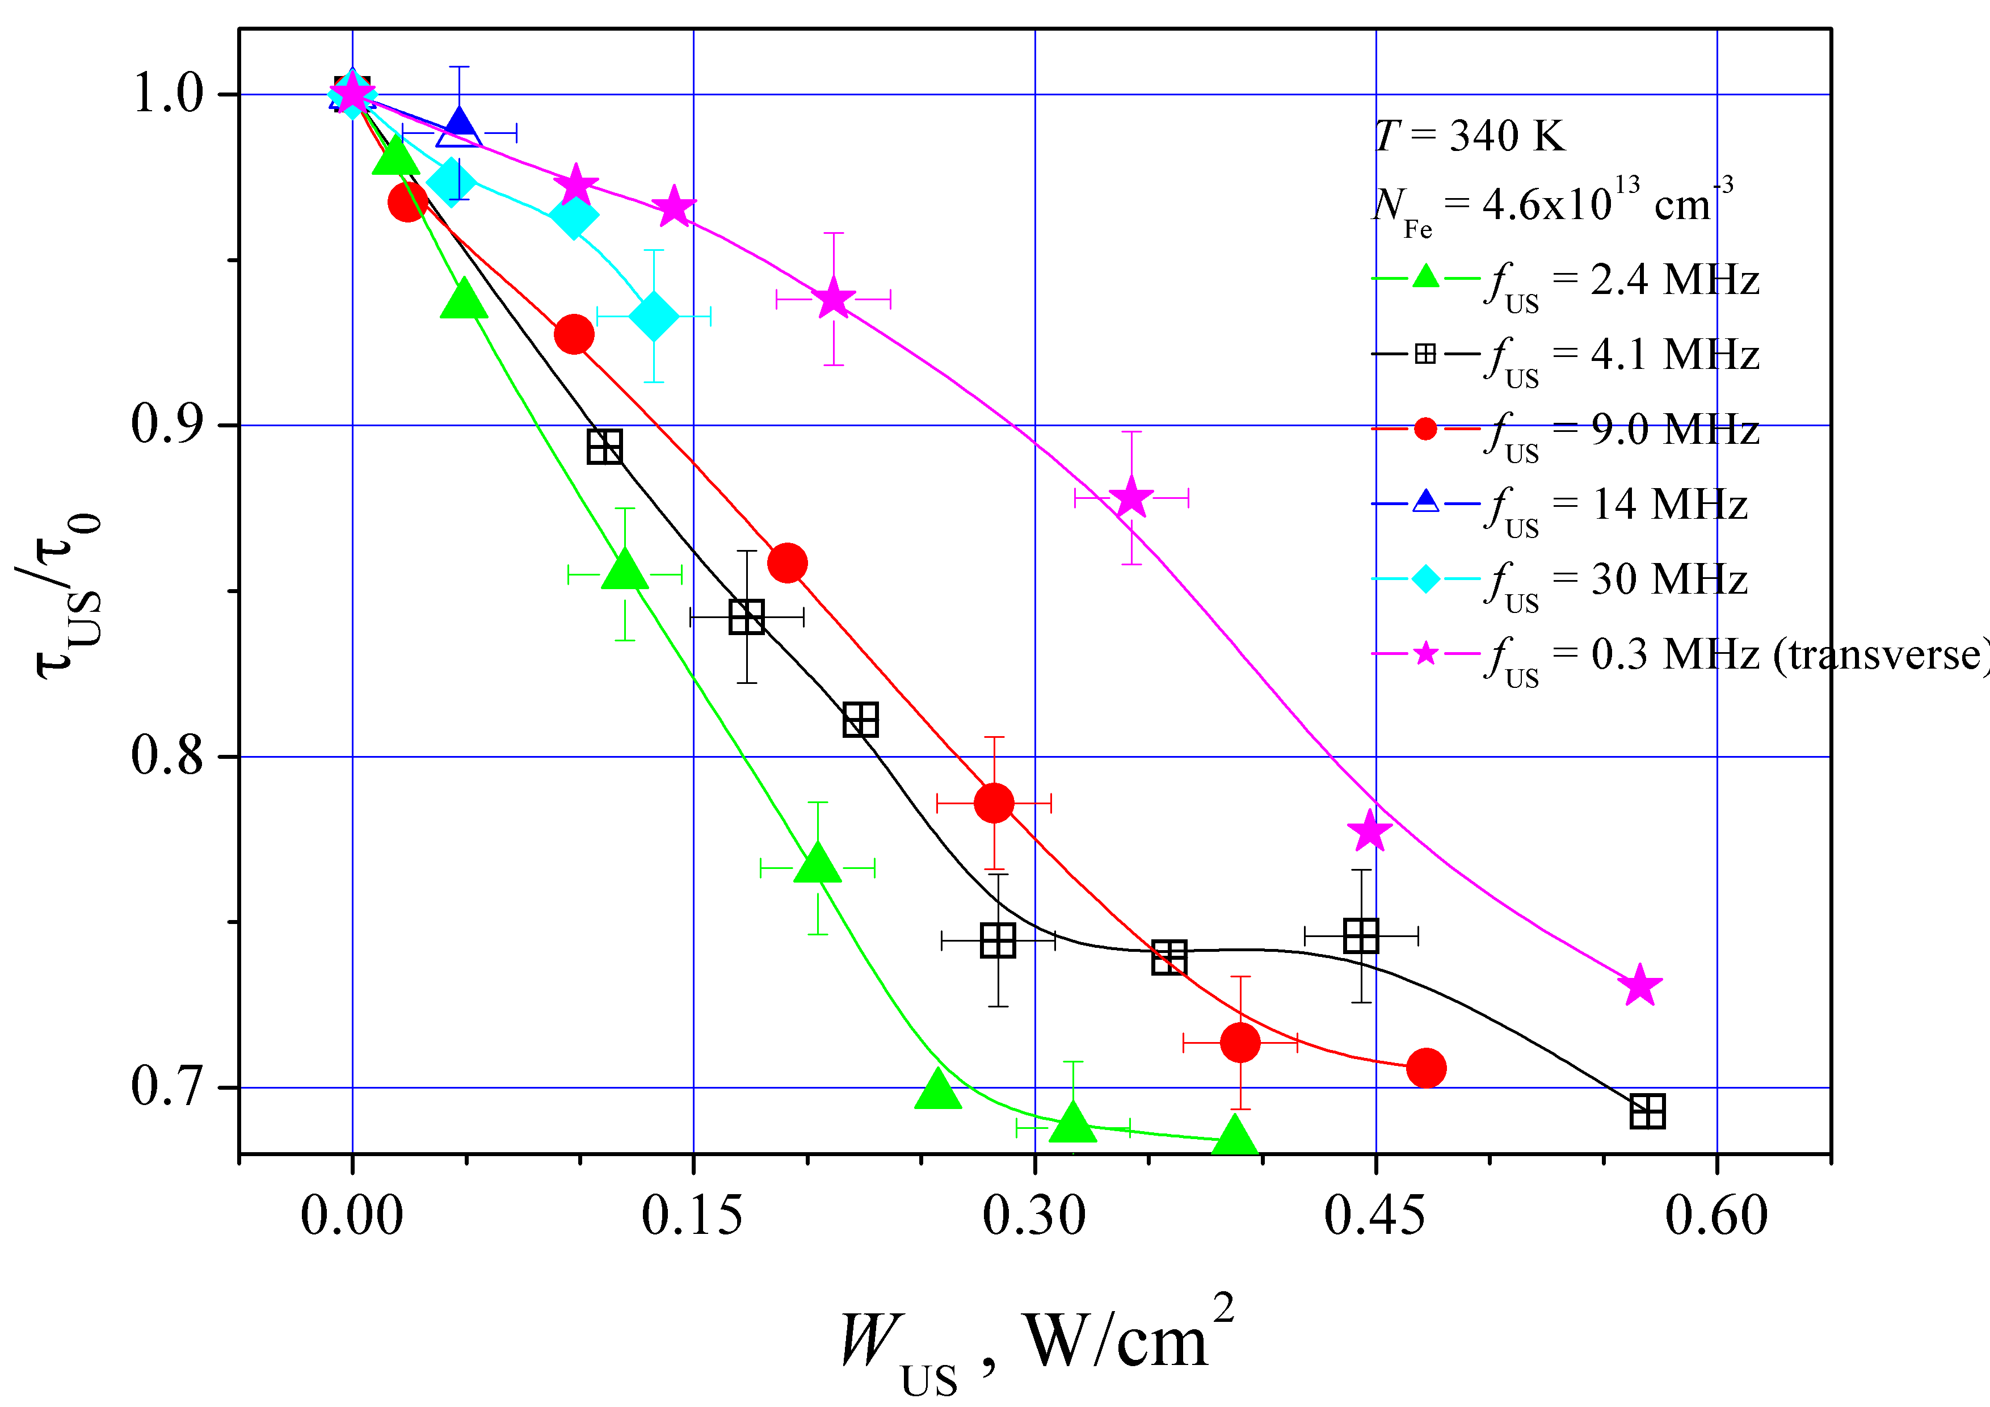
Рис.4. – Залежності ступеня акустоіндукованого зменшення часу асоціації від інтенсивності введеного ультразвуку при значеннях fUS. Частини а та б відповідають зразкам з різною концентрацією заліза. Т =340 К. Точки – експеримент, лінії наведено лише для зручності.

З рис. 4 також видно, що ефективність АІ змін енергії міграції при зростанні частоти УЗ зменшується, причому цей ефект спостерігається для всіх зразків незалежно від концентрації домішкового заліза. Зокрема, насичення τ_{a,US}/ τ_{a,0} при f_{US}=2,4 MГц спостерігається приблизно при W_{US}=0.2 Вт/см2, тоді як для 9,0 MГц – при 0,4 Вт/см2 – див. рис. 4б. Щодо величини насичення, то вона не залежить від f_{US}. Звертає на себе увагу також те, що поперечні хвилі, незважаючи на свою низько частоту, менш ефективно впливають на процеси поширення іонів заліза.
На рис.4 також наведено значення концентрації заліза, отримані з релаксації I_{SC} за умов повного розпаду пар (тобто освітлення, яке викликає максимальне зменшення струму короткого замикання). На наступному рисунку, 5, зведено залежності τ_{a,US}/ τ_{a,0} для зразків з різною концентрацією заліза при використання УЗ однакової частоти. Видно, що величина акустоіндукованого ефекту фактично не залежить від N_{Fe,0}.
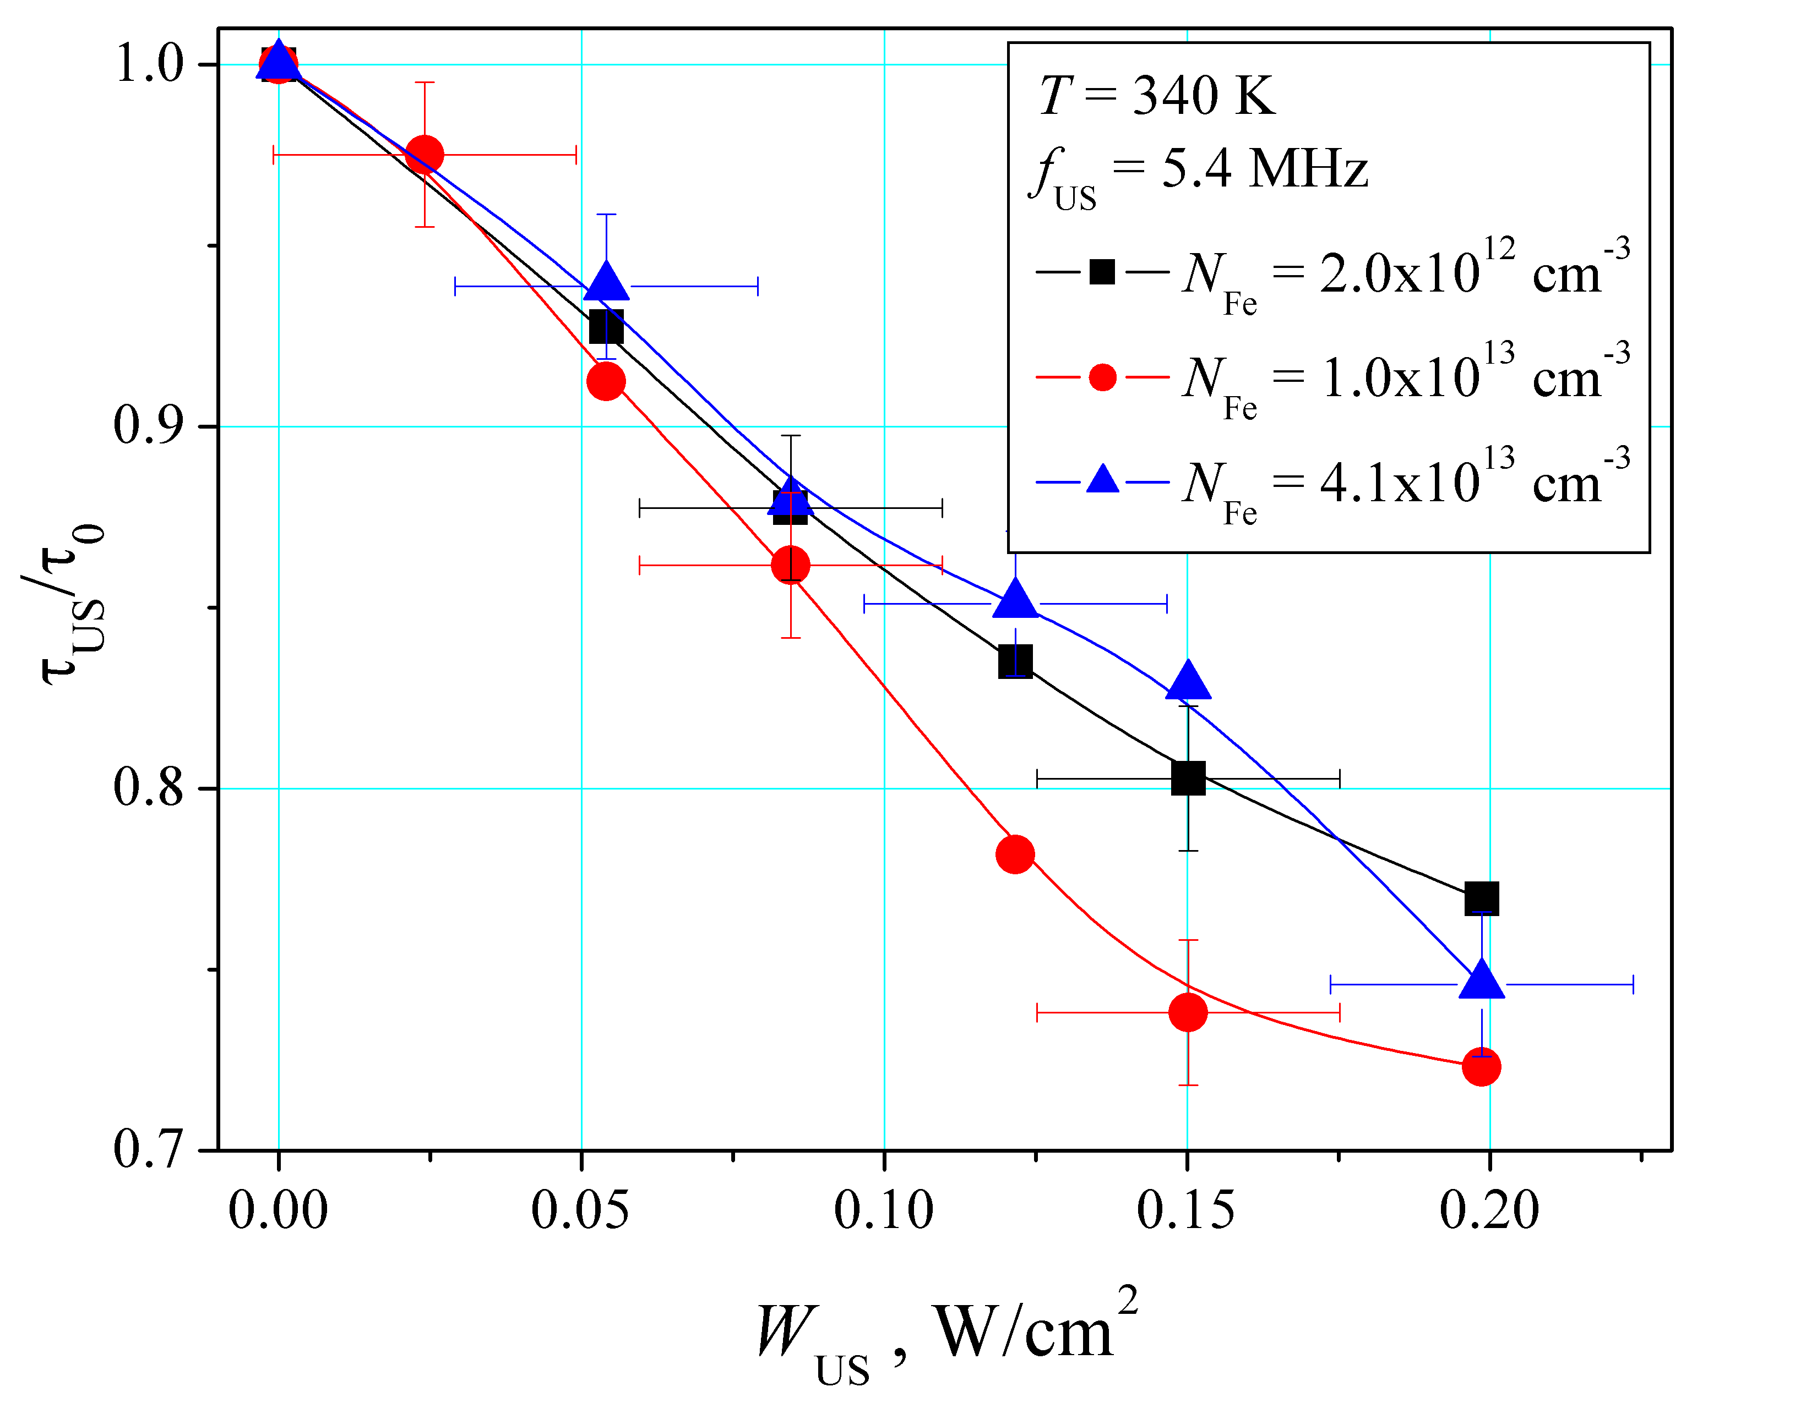
Рис.5. Залежності ступеня акустоіндукованого зменшення часу асоціації від інтенсивності введеного ультразвуку в СЕ з різним вмістом атомів заліза. Т =340 К. f_{US}, МГц: 5,40 (а), 8,98 (б).

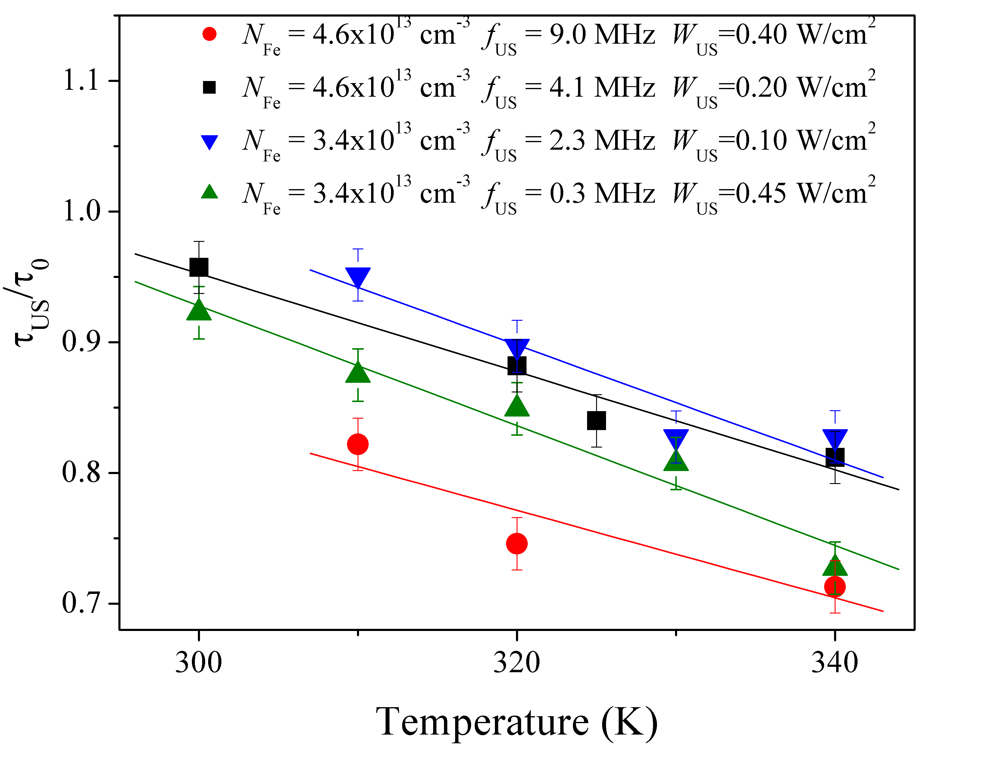
Рис.6. Температурні залежності акустоіндукованого зменшення часу асоціації FeB. Точки – експеримент, прямі – лінійна апроксимація

Експерименти показали, що при зменшенні температури ефективність ультразвукового впливу на τ_{ass} зменшується – див. рис.6, де представлені температурні залежності зменшення τ_{a,US}/ τ_{a,0} при постійній інтенсивності введеного звуку. Загалом ці залежності близькі до лінійних.

Відомо, що асоціація комплексу FeB відбувається за рахунок дифузії міжвузольних атомів заліза до розташованих у заміщуючому положенні та міцно зв’язаних із сусідами завдяки утворенню ковалентних зв’язків атомів бору. Відповідно, час асоціації залежить від коефіцієнта дифузії атомів заліза D_{Fe} і більш деталізований, порівняно з (10), вираз має вигляд []:
, (11)
де , D_{0,Fe} – температуронезалежний множник, у загальному випадку []
, (12)
where β_{a} is the correlation factor, ν – is an effective vibrational frequency, а₀ – is the jump distance, δS_{Fe} – зміна ентропія кристалу, при переході заліза в сусіднє положення.
Як видно з (11), зменшення часу асоціації FeB в умовах УЗН свідчить про АІ збільшення D_{Fe}. Воно, швидше за все, пов’язане зі зменшенням енергії дифузії - рис.7. Процеси підсилення дифузії домішок в ультразвуковому полі спостерігалися і раніше як в твердих розчинах [], так і в полі- та моно-кристалах кремнію та арсеніду галію []. Зменшення енергії міграції міжвузольних атомів заліза можна записати у вигляді
, (13)
де E_{m,0} – енергія міграції без наявності пружних коливань в КСЕ, відповідно до літературних даних [] та експериментальних результатів E_{m,0} ≈ 0,66 еВ; ΔE_{US} – АІ зміна цієї величини. Як показують проведені дослідження, 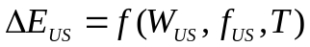 і не перевищує 10меВ.

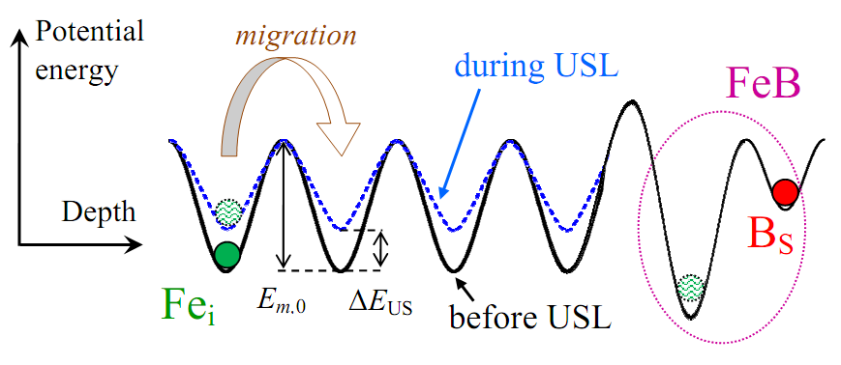
Рис.7. A schematic picture showing the spatial variation of the potential energy of iron interstitial atom in Si as a function of position near the boron substitutial atom. US stress lowers the energy barrier for the Fe migrating. The curves are scaled arbitrarily.

Фізичною причиною виявленого АІ ефекту може бути наступне. Використовуючи термодинамічний формалізм, в роботі [] показано, що дифузійна здатність домішок у напівпровідниках залежить від механічних напруг σ:
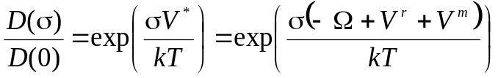, (13)
where V* is the activation strain tensor, Ω is the atomic volume, representing the dimension changes of the crystal upon creation οf a lattice site, before permitting relaxation of the lattice around the newly created point defect, V^{r} is the relaxation volume, V^{m} is the migration strain tensor, which characterizes the effect of stress on the defect mobility.
На нашу думку, саме подібний механізм зміни коефіцієнта дифузії в полі змінних напруг, пов’язаних з акустичною хвилею, пояснює виявлений ефект впливу УЗ на асоціацію пар FeB в кремнієвих СЕ. З рівняння (13) видно, що зміни коефіцієнта дифузії внаслідок прикладених напруг є термоактивованими, що пояснює виявлену температурну залежність АІ змін τ_{ass}. Крім того, в загальному випадку V* містить 81 компоненту [] і тому зміни D залежать від напрямку пружних зміщень атомів. Це пояснює меншу ефективності АІ впливу поперечних хвиль. Зауважимо, що саме поглинання коливальної енергії використовується авторами робіт [] для пояснення причин впливу УЗН на систему дефектів в структурах Si-SiO₂, зокрема і АІ підвищення рухливості домішок.

The observation reported here opens up new possibilities in manipulating electronic properties of silicon barrier devices. Наприклад, як вже згадувалося, під час дифузії фосфору відбувається і гетерування домішкового заліза. Цей процес відбувається при підвищених температурах (близько 900°С) і тому залізо перебуває в неспареному міжвузольному стані. Використання УЗН під час цієї технологічної операції внаслідок АІ збільшення коефіцієнта заліза Fe очевидно має підвищити ступінь очистки базової області сонячного елементу і призвести до покращення його робочих характеристик.

CONCLUSION
В роботі проведено експериментальне дослідження впливу ультразвуку на асоціацію пар FeB в кремнієвих сонячних елементах. Виявлено ефект акустоіндукованого прискорення асоціації пари внаслідок прискорення дифузії міжвузольних атомів заліза в ультразвуковому полі. Ефект підсилюється при збільшенні температури та зменшенні частоти УЗН. Використання повздовжніх хвиль є більш ефективним ніж поперечних. The effect can be related to a nearly room-temperature decreasing of iron migration energy (up to 10 meV) in the ultrasound stress ﬁelds. Thus, ultrasound can be an effective functional tool for controlling silicon structure characteristics.

